？？？？？？？？？？？？？？
狐獴
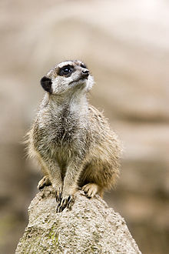
狐獴是細尾獴屬的唯一物種，屬食肉目獴科，居住在南非、納米比亞及安哥拉西南部的喀拉哈里沙漠。
生理特徵
狐獴是一種小型晝行性動物，有著修長的軀幹跟四肢，使牠們的身長可達到25到35公分，尾長亦有17-25公分。牠們的尾巴為長、細，並尖尖延伸到端點，在末端的端點都為黑色，在直立時狐獴會用尾巴支撐來保持平衡，牠們的臉型也是尖尖延伸到棕色的鼻子，狐獴的眼睛周圍都有著黑色塊，這些構造的作用跟太陽眼鏡相同，讓牠們在艷陽普照下仍能清晰地視物，甚至是直視太陽，這對狐獴幫助很大，因為空中的掠食者通常是在太陽之前飛行以避免被察覺。狐獴有著小、黑、新月型的耳朵，有著在挖洞時能閉起來以避免砂進入耳內的功能。
狐獴有著有力、2公分長、彎曲的爪子，可用來挖洞獵食和調整牠們的地底洞穴，牠們在每隻腳上有四根腳趾和長細的肢體。毛皮的顏色通常是淺黃棕色參雜著灰、古銅或微帶銀的棕色，牠們有著短平行的條紋橫過牠們的背，這些條紋從尾巴的基部延伸到肩且每隻皆不同。狐獴的身體下部沒有花樣，但在腹部只有稀疏覆體的毛，並露出底下的黑色皮膚，當牠們用後腳站立時，狐獴利用腹部這塊黑色區域吸收太陽的熱，這通常是牠們在寒冷的沙漠夜晚之後晨間做的第一件事就是把身體弄暖。

飲食
狐獴的主要飲食以昆蟲為食，但牠們生性貪吃，只要比牠們小的生物幾乎來者不拒，如蜘蛛、蜈蚣、馬陸、蜥蜴、守宮、蛇、蛙類、蟾蜍、植物、卵跟小型哺乳動物。就如其他獴類一樣，狐獴演化為對許多的毒免疫，這使牠們可以捕食蠍子（包括螫針）跟有些毒蛇而不至於導致不適、中毒或死亡。
狐獴在人工飼養環境下食性多樣不挑食易於飼養，狐獴會吃大麥蟲、黃粉蟲、蟋蟀、蚱蜢，櫻桃蟑螂，也可餵食貓狗飼料、雞肉、牛肉、小白鼠、熟雞蛋等動物性食材。另外牠們也會攝取蔬果類，例如紅蘿蔔、蕃薯、玉米、蘋果、香蕉等。

繁殖
狐獴在大約一年達到性成熟，平均每胎生三隻，野生的狐獴一年可生到三胎。狐獴是反覆生殖的動物，一年到頭隨時都可以繁殖，但大多在較暖的時候生產。懷孕期持續約11週幼獸渾身無毛的誕生在地洞裡，幼獸的耳朵在十天左右打開，眼睛在十到十四天，牠們在四十九到六十三天之間斷奶，牠們在三週大以前不會上到地上，之後跟保姆在一起在地洞附近約一週左右直到牠們加入成獸的覓食團。
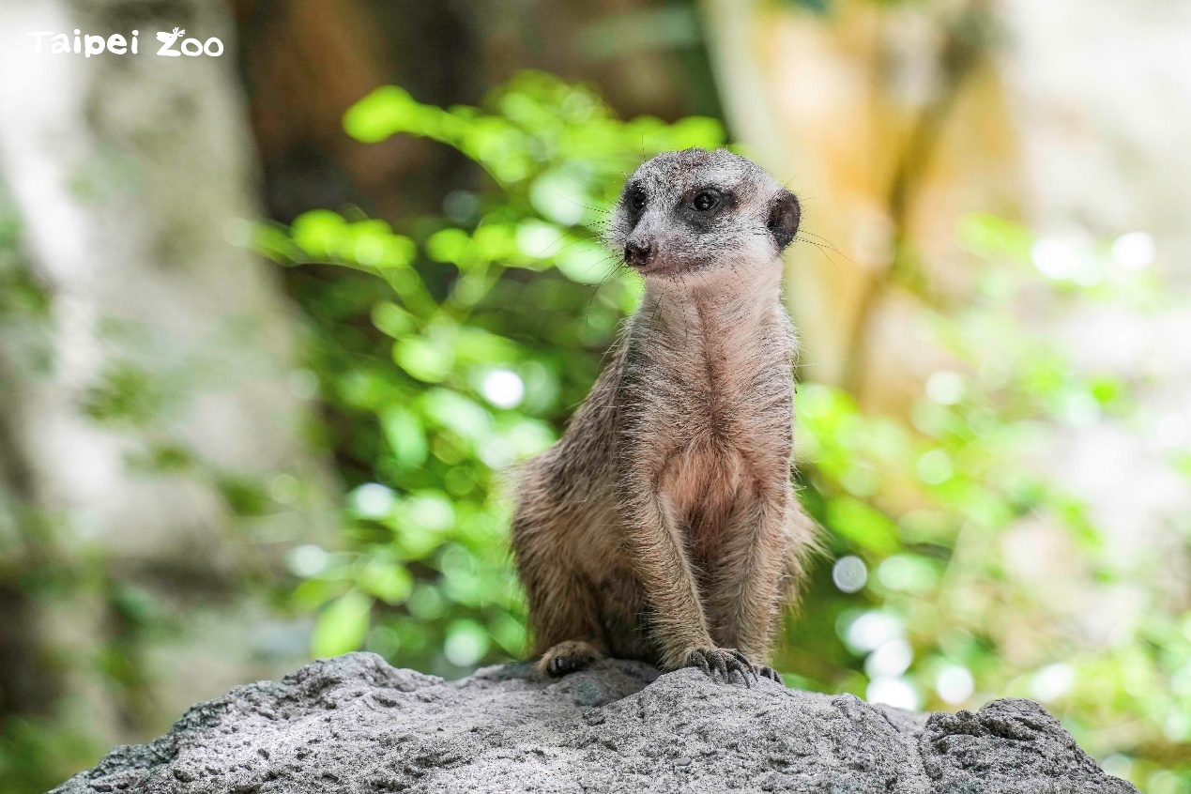

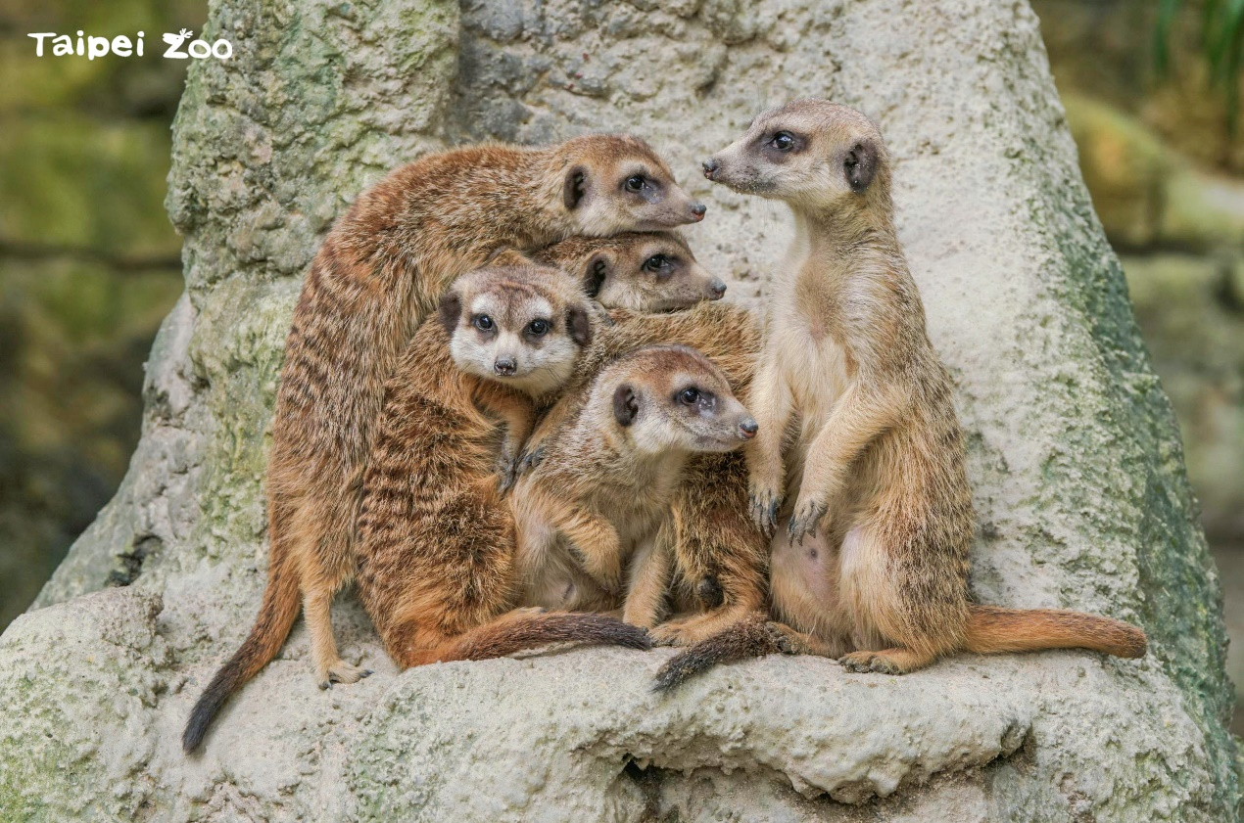

資料來源:
https://zh.wikipedia.org/zh-tw/%E7%8B%90%E7%8D%B4
https://www.zoo.gov.taipei/News_Content.aspx?n=BD065B2FA7782989&sms=72544237BBE4C5F6&s=EF2AA6C869A382C0

